**El braille de las formas**

Yánez Andrea, Salguero Antony, Paredes Bertha

Universidad Técnica de Cotopaxi

[andrea.yanez5564@utc.edu.ec](mailto:andrea.yanez5564@utc.edu.ec), [anthony.salguero4666@utc.edu.ec](mailto:anthony.salguero4666@utc.edu.ec), bertha.paredes2530@utc.edu.ec

Resumen

En Ecuador, la población de niños y adolescentes con dificultades visuales ha aumentado un 11.54%, lo que plantea retos significativos para padres y sistema educativo. Especialmente en la provincia de Cotopaxi, los materiales didácticos inclusivos son limitados por su alto costo y baja disponibilidad. Este proyecto tiene como objetivo crear un libro de arte táctil con ilustraciones en braille a través de objetos concretos y abstractos que facilite el reconocimiento de formas del entorno espacial. Desde un enfoque cualitativo se empleó la metodología de diseño inclusivo, mediante entrevistas y diarios de campo en la Unidad Educativa Especializada Cotopaxi se identificó necesidades y barreras de accesibilidad. A través de técnicas como brainstorming fue definido los materiales y formato del prototipo. Las pruebas de retroalimentación demostraron que el libro mejora la percepción táctil, fomenta la independencia y proporciona una herramienta que fortalezca el proceso de aprendizaje inclusivo para niños con discapacidad visual.

# introducción

La educación inclusiva presenta desafíos de accesibilidad, especialmente en la educación de niños con discapacidad visual, que dependen del tacto y otros sentidos para desarrollar su reconocimiento del mundo. Según Withagen et al. (2011), el tacto es el medio principal por el cual las personas ciegas recopilan información sobre su entorno, convirtiéndolo en una herramienta fundamental para el desarrollo de habilidades cognitivas y espaciales. Estos niños requieren de material didáctico inclusivo que fusionen accesibilidad y eficiencia para promover un aprendizaje significativo. Este proyecto sugiere la creación de un libro de arte táctil en braille con ilustraciones en gran escala a partir de objetos concretas y abstractas. El diseño de este libro también se inspira en los principios del diseño gráfico, que busca transmitir mensajes visuales y conceptuales claros mediante la organización de elementos gráficos en el espacio (Leborg, 2005). Su objetivo es facilitar el reconocimiento tanto de objetos concretos, como formas geométricas, orgánicas y aleatorias, y objetos abstractos representados por estas figuras, con el fin de promover el aprendizaje lúdico y autónomo. El objetivo principal del proyecto es diseñar un recurso educativo inclusivo que permita a los niños explorar conceptos espaciales y desarrollar habilidades sensoriales esenciales mediante un enfoque multisensorial. Los objetivos específicos incluyen diseñar ilustraciones táctiles que integren braille, implementar métodos de impresión en alto relieve dentro de un diseño editorial atractivo y evaluar la efectividad del libro en un entorno de enseñanza-aprendizaje inclusivo (González & Ramírez, 2021). Este enfoque se alinea con los hallazgos de la Asociación Estadounidense para la Educación y Rehabilitación de Personas con Discapacidad Visual (AER, 2018), que señala que los niños que utilizan materiales táctiles muestran un desarrollo significativo en habilidades espaciales, reconocimiento de patrones y lenguaje descriptivo. El alcance de este trabajo está dirigido a niños con discapacidad visual total o parcial en edad escolar de 8 a 12 años, sus educadores y familias, buscando no solo suplir la carencia de recursos accesibles, sino también fomentar la creación de materiales pedagógicos inclusivos. Según datos del Instituto Nacional de Estadística y Censos (INEC) y UNICEF (2023), la inclusión educativa de personas con discapacidad visual sigue siendo un reto, especialmente en áreas de bajos recursos, donde la falta de materiales adecuados limita las oportunidades de aprendizaje y desarrollo profesional.

# El braille de las formas

Para la creación del libro de braille, se ha tomado como punto de partida la importancia del diseño inclusivo cuyo propósito según Design for All Foundation, s.f, es buscar la creación, desarrollo y elaboración de productos que puedan ser utilizados por la mayor cantidad de usuarios posibles independientemente de sus capacidades, género, edad, idioma o cualquier otra característica; permitiendo que este recurso garantice a los niños con discapacidad visual accesibilidad y funcionalidad y que, a través del tacto se recopile información sobre el entorno impulsando el desarrollo de habilidades cognitivas y sensoriales, independientemente de sus habilidades y necesidades especiales.

Es así como se llevó a cabo un estudio escalonado, abordando en primera instancia la investigación teórica sobre arte táctil y a grandes rasgos la gramática visual con relación a objetos concretos y abstractos, esto con el fin de comprender las características esenciales entorno a la percepción táctil  y al material didáctico de los niños con discapacidad visual de la Unidad Educativa Especializada “Cotopaxi”, la cual se tomó como muestra  6 estudiantes de entre 8 a 12 años con discapacidad visual total y parcial, junto con el uso de herramientas de recopilación de datos como son la entrevista y el diario de campo, el día miércoles 13 de noviembre, con preguntas abiertas y cerradas estructuradas y semi 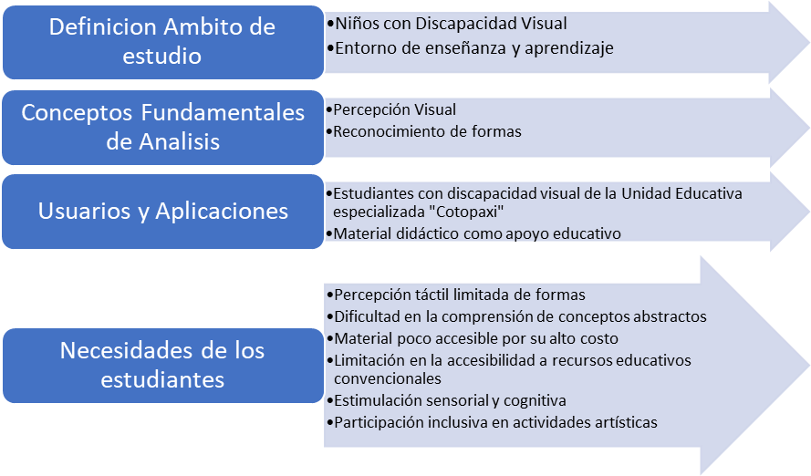estructuradas, con el fin de definir las necesidades y características que requieren los niños con discapacidad visual entorno a materiales educativos. El objetivo de esta investigación es obtener una comprensión profunda de la dinámica de enseñanza-aprendizaje que se establece en el aula, además de indagar sobre las experiencias individuales de los alumnos, sus percepciones sobre los materiales y recursos de aprendizaje, el cual permitirá construir el diseño y contenido del recurso educativo.

Con una previa investigación sobre las dificultades que enfrentan los niños con discapacidad visual tanto total como parcial se ha podido analizar que en la educación de niños no videntes existen desafíos únicos para padres, tutores y profesores, quienes requieren herramientas adecuadas para guiar el aprendizaje sin estímulos visuales. Es por ello que se busca métodos eficaces que permitan a los niños desarrollar habilidades sensoriales y cognitivas fundamentales, además de adquirir un aprendizaje significativo como el reconocimiento de formas y objetos espaciales. Sin embargo, la falta de recursos didácticos accesibles y multisensoriales dificulta la enseñanza y limita las oportunidades de desarrollo temprano en estos niños, afectando tanto su aprendizaje como su autonomía a futuro. Este análisis determina que la falta de material didáctico que fomente el aprendizaje y reconocimiento de formas, así como el uso del sistema braille es escaso a nivel institucional, partiendo de ello, se crea un libro de braille promoviendo una guía inclusiva en el entorno de aprendizaje de los niños con discapacidad visual.

Posteriormente se empleó la técnica de brainstorming el cual nos permitió generar ideas creativas y diversas con el fin de crear un recurso funcional y accesible. Para ello se propuso varias alternativas para la construcción del libro, entre ellos los distintos materiales tanto flexibles como duraderos, se revisa los distintos formatos del libro, que permitan la correcta composición del contenido definiendo elementos a ilustrar que consiste en objetos concretos y abstractos siendo formas fácilmente reconocibles para los usuarios siempre y cuando con la guía del instructor, además de la interactividad y el dinamismo del recurso en ello, se exploró distintos ejercicios prácticos para el correcto proceso de enseñanza - aprendizaje.

Fig 1. Investigación entorno a las dificultades que enfrentan los niños con discapacidad visual

Diseño

Elementos táctiles

Los elementos táctiles seleccionados para la construcción del libro que pretende mejorar el desarrollo cognitivo y sensorial además de fortalecer el reconocimiento y percepción táctil son las figuras tangibles, figuras simbólicas que según el autor Cristian Leborg define a estos objetos parte de la Gramática visual, la cual plasma de forma sencilla y totalmente gráfica los elementos básicos del lenguaje visual y sus procesos y relaciones.

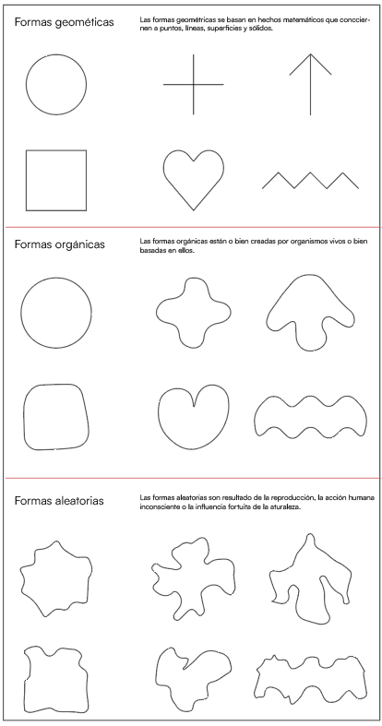Estos objetos concretos son presentados como antesala para la construcción de las ilustraciones en alto relieve los cuales pretenden abordar 4 categorías que acerca del entorno social y espacial que forman parte de la cotidianidad.

Fig. 2 Objetos concretos según Cristian Leborg

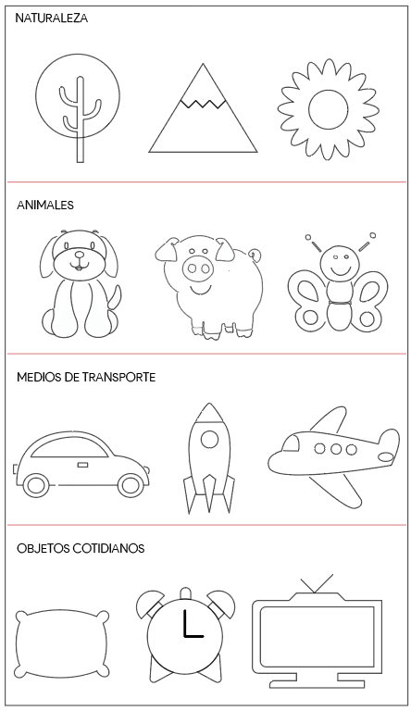

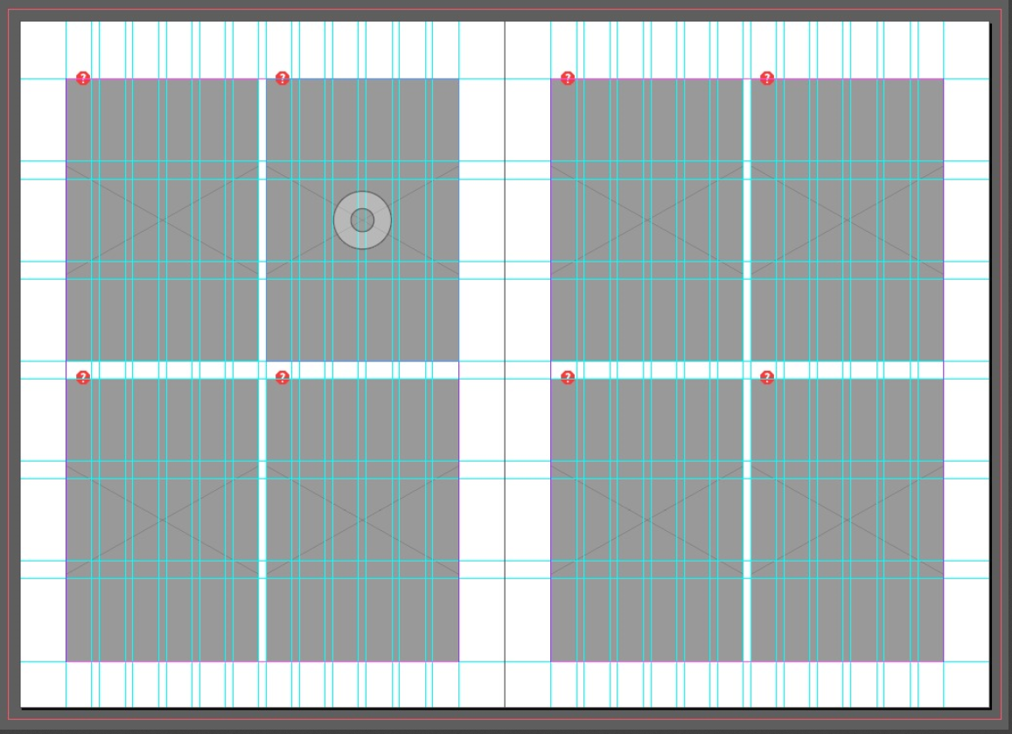

Fig. 3 Cuadro formas con contorno

Paleta de colores

Para el producto, la paleta de colores es el blanco y negro y en colores entre tonos rojos y verdes, que son los colores más percibidos por las personas con discapacidad visual parcial. El formato A4 corresponde a 21 x 29,7 cm.

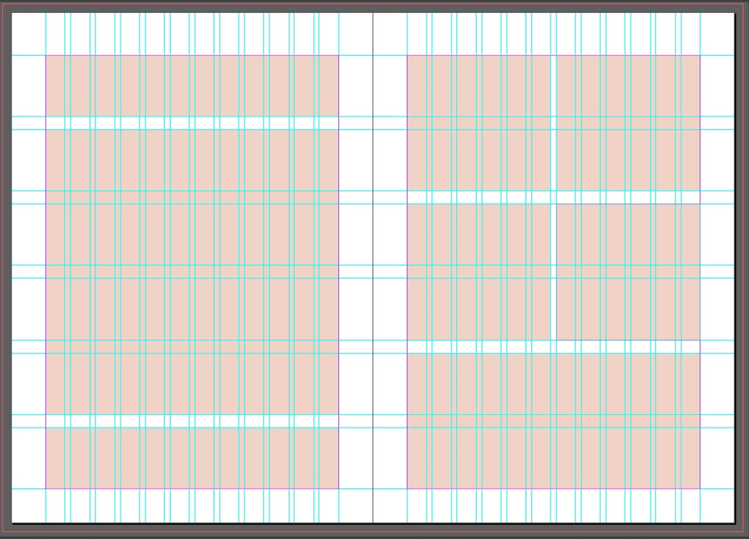

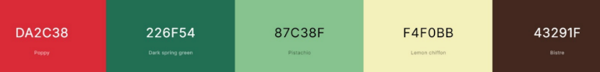

Fig. 4 Paleta de color del libro en Braille

Tipografía

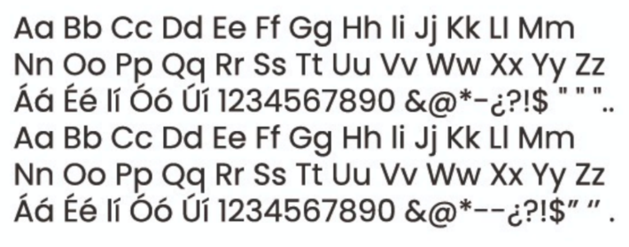Para la tipografía según criterios de selección como es el usuario a quien va dirigido, se ha seleccionado la tipografía Poppins, la cual por su versatilidad y funcionalidad permite ser reconocible fácilmente, en este caso por niños de 8 a 12 años y público en general como tutores, padres de familias, entre otros. Esta tipografía va acompañada con sistema braille el cual pretende describir los elementos.

Fig. 5 Familia Tipográfica Poppins

Retícula Modular

Con respecto a la retícula es un sistema de medida que es usado por los diseñadores para una correcta composición de elementos en el ámbito editorial. Con los márgenes establecidos se trazó la retícula modular la cual permite distribuir el contenido de los elementos y objetos concretos táctiles a través del Sistema Braille, por lo que necesita cada elemento este diagramado de forma concisa y pertinente.

Fig. 6 Retícula Modular del Libro en Braille

Fig.7 Maquetación del Libro en Braille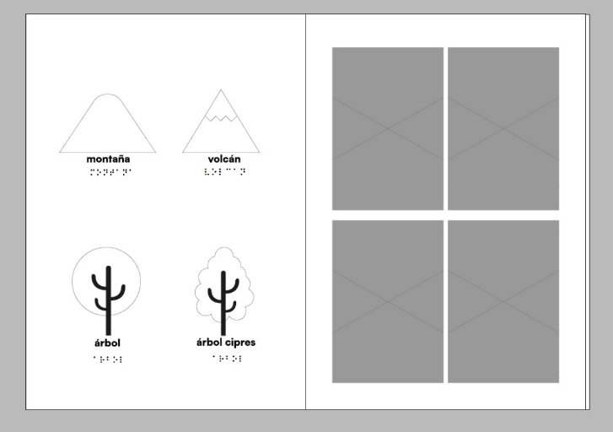

Formato de evaluación

El formato de evaluación propuesto permite analizar un material educativo, como un libro táctil, a través de cuatro criterios fundamentales como usabilidad, accesibilidad, efectividad y reacciones generales. Cada criterio está compuesto por preguntas específicas que buscan evaluar distintos aspectos del diseño y funcionalidad del material.

La usabilidad se centra en determinar qué tan fácil resulta para los niños identificar las formas en alto relieve, la claridad de las instrucciones y la adecuación del tamaño y la textura de las figuras. La accesibilidad analiza si el contenido en braille es comprensible, si el diseño fomenta la exploración autónoma y, en casos pertinentes, si el contraste de colores es útil para niños con visión limitada. La efectividad mide el impacto del material en el aprendizaje, verificando si los niños logran asociar las formas con objetos cotidianos, si el libro mantiene su atención y si cumple los objetivos educativos propuestos. Finalmente, las reacciones generales recogen impresiones subjetivas sobre los aspectos más atractivos o desafiantes del prototipo, proporcionando información valiosa para optimizar el diseño y garantizar su funcionalidad.

**Tabla 1.** Pruebas de Usabilidad del libro en Braille

|  |  |
| --- | --- |
| **Criterio** | **Pregunta/Indicador** |
| **1. Usabilidad** | ¿Fue fácil para el niño identificar las formas en alto relieve? |
|  | ¿Las instrucciones fueron claras para el facilitador? |
|  | ¿El tamaño y la textura de las figuras son adecuados? |
| **2. Accesibilidad** | ¿El contenido en Braille fue fácil de leer y comprender? |
|  | ¿El diseño permite la exploración autónoma del niño? |
|  | ¿El contraste de colores (si aplica) es útil para niños con visión limitada? |
| **3. Efectividad** | ¿El niño pudo asociar las formas táctiles con objetos cotidianos? |
|  | ¿El libro mantiene el interés y la atención del niño? |
|  | ¿El aprendizaje propuesto se logró de manera satisfactoria? |
| **4. Reacciones Generales** | ¿Qué parte del prototipo les resultó más atractiva? |
|  | ¿Qué parte les resultó más difícil de usar o entender? |

**Tabla 2.** Resultados de evaluación

|  |  |  |  |  |  |  |
| --- | --- | --- | --- | --- | --- | --- |
| Usuario | Edad | Usabilidad (1-5) | Accesibilidad (1-5) | Efectividad (1-5) | Comentarios | Recomendaciones |
| 01 | 8 | 4 | 5 | 4 | Identificó bien las formas, pero necesitó ayuda inicial. | Simplificar instrucciones. |
| 02 | 9 | 5 | 5 | 5 | Exploró de forma autónoma y comprendió rápidamente. | Mantener el diseño actual. |
| 03 | 10 | 3 | 4 | 3 | Dificultad con el tamaño de las formas en algunas páginas. | Aumentar el tamaño de las figuras. |
| 04 | 11 | 4 | 5 | 4 | Interés sostenido, pero necesitó guía para leer Braille. | Incluir tutorial básico de Braille. |
| 05 | 12 | 5 | 5 | 5 | Excelente interacción y aprendizaje autónomo. | Sin cambios sugeridos. |
| 06 | 8 | 4 | 3 | 4 | Dificultad menor en exploración de texturas. | Revisar texturas en las formas. |

La evaluación de los usuarios resalta diversos aspectos del material, evidenciando fortalezas y áreas de mejora. En general, la usabilidad, accesibilidad y efectividad fueron calificadas positivamente, especialmente en usuarios como el 02 y el 05, quienes exploraron y aprendieron de manera autónoma, destacando el diseño como intuitivo y funcional. Sin embargo, se identifican algunos desafíos específicos, como la necesidad de simplificar instrucciones en caso del usuario 01, aumentar el tamaño de las figuras para facilitar su manipulación el usuario 03 y agregar un tutorial básico de Braille para mejorar la experiencia de aprendizaje fue lo que recomendó el usuario 04. En el caso del usuario 06, interpretado como una profesora, se reconocieron dificultades menores en la exploración de texturas, sugiriendo ajustes en este aspecto para optimizar la interacción con el material. Estas observaciones proporcionan una visión integral que subraya la efectividad del diseño, pero también enfatiza la importancia de realizar ajustes para mejorar la experiencia de todos los usuarios

# CONCLUSIÓN

En conclusión, el desarrollo del libro de braille representa un aporte significativo para la educación inclusiva, ya que responde a las necesidades específicas de niños con discapacidad visual. Este libro educativo no solo promueve el aprendizaje multisensorial a través del tacto, sino que también fomenta la autonomía y el desarrollo integral de los niños al permitirles explorar conceptos espaciales, como las formas concretas, abstractas y recursos narrativos en un formato accesible y atractivo. A lo largo del trabajo se han abordado aspectos clave como la usabilidad, accesibilidad y efectividad del material, demostrando su potencial para suplir la carencia de recursos educativos inclusivos que limitan las oportunidades de aprendizaje para esta población.

Inspirado en principios de diseño gráfico y en investigaciones que destacan la importancia del tacto para el desarrollo cognitivo y espacial, este proyecto refuerza el papel fundamental de las herramientas multisensoriales en la educación de niños con discapacidad visual. Como lo indican Withagen en su libro y la Asociación Estadounidense para la Educación y Rehabilitación de Personas con Discapacidad Visual, el uso de materiales táctiles fomenta habilidades espaciales, reconocimiento de patrones y lenguaje descriptivo, aspectos esenciales para el desarrollo integral de los niños.

Este libro busca, además, involucrar a educadores y familias en el proceso educativo, promoviendo una cultura de inclusión y sensibilización hacia las necesidades de esta comunidad.

En este sentido, este trabajo no solo contribuye al enriquecimiento de la educación inclusiva, sino que también establece una base sólida para futuras investigaciones que amplíen las posibilidades de aprendizaje en contextos con recursos limitados. Además, refuerza la importancia de continuar promoviendo materiales educativos adaptados que favorezcan la equidad en el acceso a la educación, consolidando así una sociedad más justa y accesible para todos.

# Desafíos Futuros

Entre los principales desafíos futuros se encuentra ampliar la accesibilidad del libro táctil , explorando alternativas económicas para su producción y distribución, especialmente en áreas rurales. También es necesario diversificar los contenidos , incorporando conceptos más complejos y elementos culturales para enriquecer la experiencia educativa. Además, será clave realizar evaluaciones continuas con diferentes grupos de edad y niveles de discapacidad visual para mejorar el diseño y contenido. Por último, capacitar a docentes y padres en el uso del libro garantizará su efectividad como herramienta inclusiva en el proceso de enseñanza-aprendizaje

# Referencias

1. Asociación Estadounidense para la Educación y Rehabilitación de Personas con Discapacidad Visual (AER). (2018). Informe sobre habilidades espaciales en niños ciegos.
2. González, M., & Ramírez, L. (2021). El sistema Braille y su impacto en la educación inclusiva. Editorial Académica.
3. Instituto Nacional de Estadística y Censos (INEC) & UNICEF. (2023). Inclusión educativa de personas con discapacidad visual en Ecuador.
4. Leborg, C. (2006). Grámatica visual. Taschen.
5. Withagen, A., Vervloed, M., Janssen, N., Knoors, H., & Verhoeven, L.

# Agradecimientos

Expresamos nuestro más sincero agradecimiento a la Unidad Educativa Especializada Cotopaxi por su valiosa colaboración en este proyecto, permitiéndonos llevar a cabo entrevistas y observaciones que fueron fundamentales para el desarrollo del prototipo. También queremos reconocer a los docentes y niños participantes, quienes compartieron sus experiencias y necesidades, brindándoles información esencial para la creación de un recurso verdaderamente inclusivo.

De igual manera, extendemos nuestro agradecimiento a nuestros ingenieros, cuyo compromiso y apoyo técnico a lo largo del proceso han sido clave para materializar esta iniciativa. Finalmente, agradecemos a las instituciones y personas que, de manera directa o indirecta, contribuiron al éxito de este proyecto, cuyo propósito es fomentar una educación más accesible y equitativa para los niños con discapacidad visual.